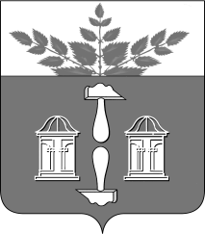
Тульская область
Муниципальное образование
ЩЁКИНСКИЙ РАЙОН

АДМИНИСТРАЦИЯ ЩЁКИНСКОГО РАЙОНА

Р А С П О Р Я Ж Е Н И Е

от 21.05.2019 № 136-р

О поощрении Благодарственным письмом
главы администрации Щекинского района

На основании постановления администрации Щекинского района от 20.02.2017 № 2-199 «Об утверждении положений о Почетной грамоте администрации Щекинского района, Благодарности главы администрации Щекинского района и о Благодарственном письме главы администрации Щекинского района»:
1. За активную жизненную позицию, участие в социально-значимых мероприятиях, реализуемых в Щекинском районе, в связи с празднованием Дня российского предпринимательства и 95-летия Щекинского района, поощрить Благодарственным письмом главы администрации Щекинского района:
1) Кадочникову Екатерину Александровну, индивидуального предпринимателя;
2) Бугакову Марианну Леонидовну, индивидуального предпринимателя;
3) Корельцову Татьяну Алексеевну, индивидуального предпринимателя;
4) Калинку Алексея Николаевича, индивидуального предпринимателя;
5) Белого Дмитрия Юрьевича, индивидуального предпринимателя.
2. Распоряжение вступает в силу со дня подписания.

Глава администрации муниципального образования Щекинский район | А.С. Гамбург

Согласовано:

О.А. Лукинова

А.О. Шахова

И.М. Бурова

Т.Н. Еремеева

Исп. Воротникова Кристина Андреевна,
Тел.5-91-49
О поощрении Благодарственным письмом главы администрации Щекинского района

